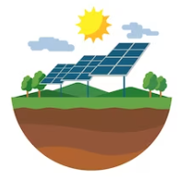

**Dibuja las líneas siguiendo las instrucciones**

**SOLAR:** Transforma directamente la radiación solar en electricidad gracias a los paneles solares

GO

GO

Imágenes de Freepik.es

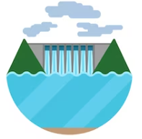

**Dibuja las líneas siguiendo las instrucciones**

**HIDRAÚLICA:** Se aprovechan las corrientes de agua dulce para producir y almacenar electricidad limpia

GO

GO

Imágenes de Freepik.es

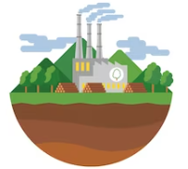

**Dibuja las líneas siguiendo las instrucciones**

**BIOMASA:** Utiliza como fuente de energía materia orgánica, esta puede ser natural, residual o procedente de cultivos energéticos.

GO

GO

Imágenes de Freepik.es

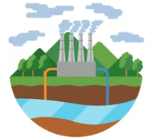

**Dibuja las líneas siguiendo las instrucciones**

**GEOTÉRMICA:** El calor procedente del interior de la tierra genera este tipo de energía.

GO

GO

Imágenes de Freepik.es

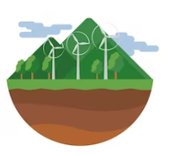

**Dibuja las líneas siguiendo las instrucciones**

**EÓLICA:** El viento genera energía eólica. En la actualidad es la más extendida, través de ella se genera energía limpia

GO

GO

Imágenes de Freepik.es

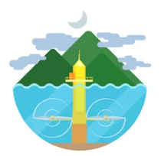

**Dibuja las líneas siguiendo las instrucciones**

**MAREOMOTRIZ:** Las mareas generan están fuente de energía.

GO

GO

Imágenes de Freepik.es



**Dibuja las líneas siguiendo las instrucciones**

**COMBUSTIBLES FÓSILLES:** Para generar estas fuentes de energía se queman combustibles fósiles como el petróleo, el carbón o el gas natural.

GO

GO

Imágenes de Freepik.es